中学２年生 ＊単元確認テスト＊ ３学期② |  |  | 電流とその利用②
組 番 | 氏 名 |  |  | ／10

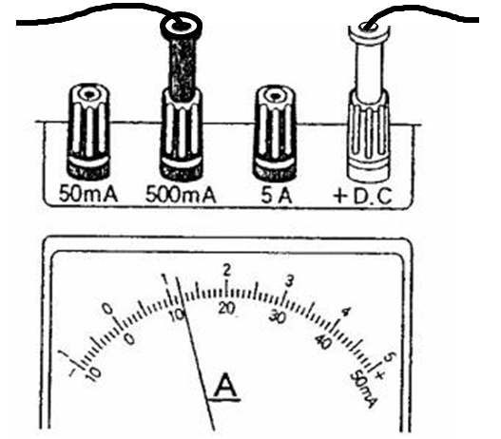
１ 次の各問いに答えなさい。
図１
(1) ある回路に流れる電流を調べた。図１は、電流
計の針のふれのようすである。このとき、電流の
大きさはいくらか。（１点）

(2) 電流について説明した次の文中の①、②にあて
はまることばを書きなさい。（全正１点）

乾電池に流れる電流のように、一定の向きに
一定の強さで流れる電流を（ ① ）という。
(1) | １２０ｍＡ
(2) | ① 直流
 | ② 交流
家庭の電灯線に流れる電流のように、向きや強
さが絶えず変化している電流を（ ② ）という。

電気器具 | 消費電力〔Ｗ〕
アイロン | １０００
電気ポット | ８００
ドライヤー | １２００
電球Ａ | ４０
電球Ｂ | ６０
２ 右の表は、各電気器具の１００Vの電圧を加えたときの
消費電力を示したものである。次の問いに答えなさい。

(1) 次の①～③にあてはまることばを書きなさい。
（全正１点）
電力の単位には、（ ① ）（記号Ｗ）が使われる。
１Ｗは、（ ② ）の電圧を加えて（ ③ ）の電流
が流れたときの電力である。

(2) 電球Ａ、Ｂを直列につないで１００Ｖの電源につ
 | ① ワット
(1) | ② １Ｖ
 | ③ １Ａ
(2) | Ａ
(3) | ２８８００００Ｊ
ないだ｡明るく光るのは、Ａ、Ｂのどちらか。（１点）

(3) 電気ポットを１時間使ったときの電力量〔Ｊ〕は
いくらか。（１点）

３ ２種類の電熱線ａ、ｂを用いて、電熱線に加える電圧を変えて、流れる電流の変化を調べた。次の 問いに答えなさい。 （入試問題にチャレンジ！平成１６年度富山県改）
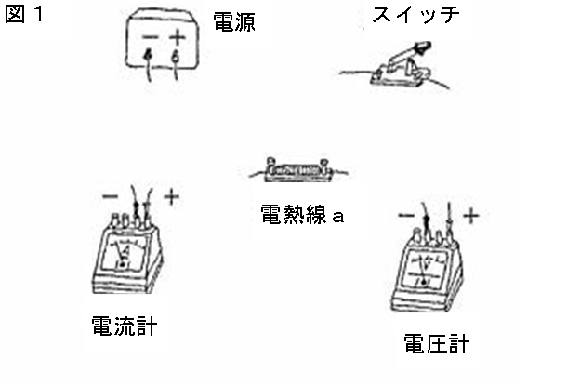
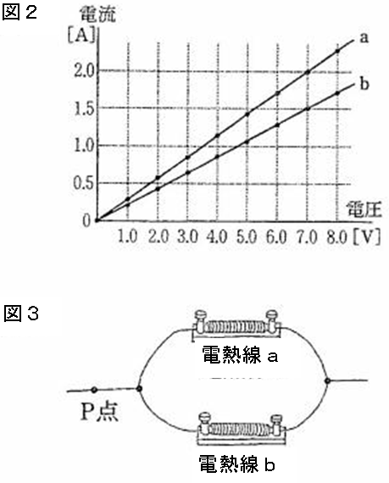
図１
図２
図３

(1) 図１にある電源、電熱線ａ、電圧計、電流計、
スイッチをどのようにつなげばよいか、図１の
中に導線をかき加えて回路を完成させなさい。
（１点）
(2) | 比例
 | オームの法則
(3) | ３.５Ω
(4) | ３.５Ａ

(2) 電熱線ａ、ｂそれぞれの電圧と電流の関係を調べる
と図２のようになった。図２のグラフにおいて、電圧
と電流はどのような関係があるか。また、このような
関係を何というか。（１点×２）

(3) 電熱線ａの抵抗の値を求めなさい。（１点）

(4) 図３のように電熱線a、bを並列につないで７.０Ｖの電圧を加えたとき、図３のＰ点を流れる電
流はいくらか求めなさい。（１点）

